（格式二～二十八－二）固定資產累計減損變動明細表
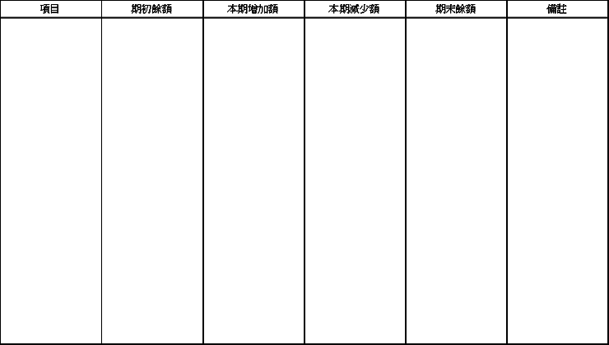
說明：按房屋、各項設備等分別列明。

